

项目管理体系文件
详细设计说明书

编 撰 人：TMO
审 核 人：
批 准 人：
批准日期：2010-9-1
保密级别：机密
文档版本：0.0.1

北京中软国际信息技术有限公司
版本历史
日期 | 版本 | 说明 | 作者
目 录
1. 引言 3
1.1. 编写目的 3
1.2. 背景 3
1.3. 术语 3
1.4. 参考资料 3
2. 程序系统结构 3
3. 功能模块设计说明 4
3.1. 模块一 4
3.1.1. 功能描述与性能描述 4
3.1.2. 与本模块相关的代码表和表 4
3.1.3. 输入信息 4
3.1.4. 输出信息 4
3.1.5. 算法 5
3.1.6. 处理流程 5
3.1.7. 类设计 5
3.1.8. 应说明的问题与限制 6
3.1.9. 界面设计与说明 7
3.2. 模块二 7

引言

编写目的
说明编写详细设计说明书的目的，指出预期读者。

背景
描述系统产生的背景，包括：
a、 需开发的软件系统的名称，和英文缩写（可选），项目编号（可选）；
b、 列出此项目的任务提出者、开发者
c、 软件系统应用范围、用户。

术语
列出本文件中用到的专门术语、术语定义、外文首字母组词的原词组。

参考资料
本节列出用得着的参考资料，如：
a． 本项目经核准的计划任务书或合同、上级机关的批文；
b． 属于本项目的其他已发表的文件；
c． 本文件中各处引用的文件、资料、包括所要用到的软件开发标准。
d． 行业标准和规范。
列出这些文件资料的标题、文件编号、发表日期和出版单位。

程序系统结构
用一系列图表列出本程序系统内的每个程序（包括每个模块和子程序）的名称、标识符和它们之间的层次结构关系。

功能模块设计说明

模块一

模块编号
应与概要设计中建立的模块编号一致。

功能描述
本模块的主要功能。

与本模块相关的代码表和表
说明与本模块相关的数据库代码表及表格。格式可如下：
名称 | 中文注释 | 类型 |  | 作用
名称 | 中文注释 | 代码表 | 表 | 作用
 |  | √
 |  |  | √
 |  |  | √
 |  |  | √
作用指在本子系统中对该表的操作为：input（输入） 、output（输出）、update（更新）等。

输入信息
给出对每一个输入参数的特性，包括名称、标识、数据的类型和格式、数据值的有效范围、输入的方式。 数量和频度、输入介质、输入数据的来源和安全保密条件, 输入时代码表与基本表的情况,使用的特殊输入设备情况等等

输出信息
给出对每一个输出参数的特性，包括名称、标识、数据的类型和格式，数据值的有效范围，输出的形式、 数量和频度，输出介质、对输出图形及符号的说明、安全保密条件、输出时代码表与基本表的情况等等

算法
包括计算公式与说明、某些设定的或必然的逻辑关系。对于函数，要着重说明。

处理流程
用图表（例如流程图等）辅以必要的说明来表示本程序的逻辑流程。

类设计
给出本模块的类设计，包括类图和类说明
对于J2EE应用，可以分控制类（例如用到的Servlet）、实体类（例如DAO）、业务类（例如处理业务的Handler）、视图类（例如JSP）、接口类（例如供别的模块调用的API）、工具类（例如对字符串进行处理的StringUtil）进行描述。JSP可以放在视图类中进行描述，描述包括使用到的重要的JavaScript。

类图
示例：
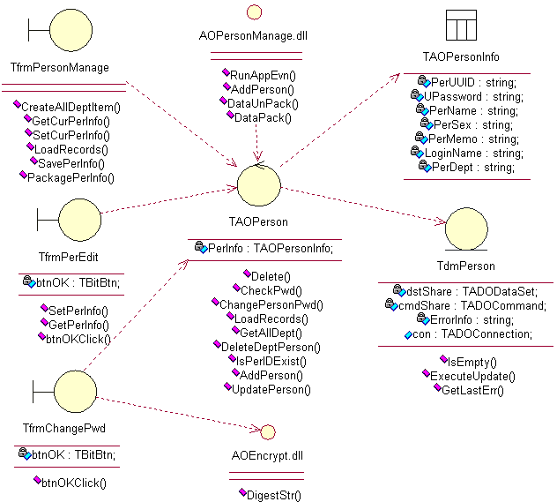

类说明
描述主要类的功能和方法。
示例：
（一）TAOPerson说明：
1、功能：
2、主要方法：

应说明的问题与限制
说明使用视图和触发器的情况，出错信息（获得手段、分类编码）及处理方法，隐含的假设，容易出现二义性的概念，应该如何，不容许如何……

界面设计与说明
界面的详细设计，如有子页面需求，应进行子页面的设计。
对界面的相关元素应做详细说明。

模块二

